滕政办发〔2017〕118号

滕州市人民政府办公室
关于成立滕州智能环保产业园项目建设
推进工作领导小组的通知

各镇人民政府、街道办事处，滕州经济开发区管委会，市政府各部门，各企事业单位：
为加快推进滕州智能环保产业园项目建设，建设资源节约型、环境友好型社会，经市政府研究，决定成立滕州智能环保产业园项目建设推进工作领导小组。现将领导小组成员名单公布如下：
组 长：刘 涛 市委常委、市政府常务副市长
副 组 长：王正平 市委办公室副主任、市委市政府
督查局局长
李长瑞 市水利和渔业局局长
成 员：李文阁 市政府法制办主任
梁 刚 市政府调研室主任
翟传虎 市发展和改革局局长
刘春雨 市财政局局长
马兆鹏 市国土资源局局长
奚修志 市商务局局长
孔凡臣 市环境保护局局长
刘玉洋 市规划局局长
蔡成奎 市建筑工程管理局局长
杨广群 市机关接待处主任、市直机关事务
管理局局长
卞俊善 枣庄供电公司滕州供电部主任
陈亚鲁 市公安局副局长
谢经雷 市经济和信息化局副局长
董继坤 市科学技术局副局长
史孝峰 市商务局副局长
孙 杰 市市场监督管理局副局长
刘守柱 市安全生产监督管理局副局长
邢 毅 市综合行政执法局副局长
贾长龙 市地震局副局长
徐祥华 市气象局副局长
鲁 勇 市人民防空办公室副主任
李传峰 市重点项目办公室主任
吕国璋 市开发性金融合作办公室主任
王慎勇 市住房和城乡建设局主任科员
彭友杰 市南水北调工程建设管理局副局长
张 涛 滕州临港物流园区管委会副主任
樊 猛 洪绪镇党委书记
李亚娟 洪绪镇镇长
孔维存 洪绪镇经济发展办公室副主任
领导小组下设办公室，办公室设在市水利和渔业局，李长瑞同志兼任办公室主任，李亚娟、彭友杰同志兼任办公室副主任，具体负责项目推进过程中的综合协调等工作。同时下设征地迁占、项目申报、政策法律服务、群众工作四个专项工作组，具体负责项目土地手续办理、征地迁占、项目审定及上报立项、各类审批及相关手续办理、政策宣传解释、法律服务、群众动员、资金及安全保障等工作。
领导小组各成员单位及各专项工作组要团结协作、增强责任意识，狠抓工作落实，确保项目顺利推进。领导小组及其专项工作组组成人员因职务变动或者分工变化需要进行调整的，由相应岗位人员自然递补。领导小组在任务完成后自动撤销。
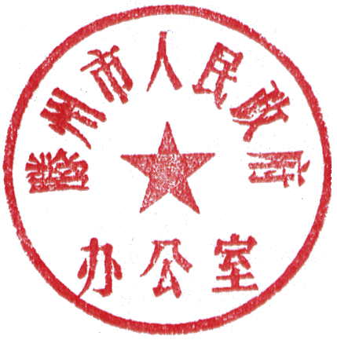

滕州市人民政府办公室
2017年10月31日
（此页无正文）

抄 送：市委办公室，市人大常委会办公室，市政协办公室，市纪委办公室，市法院，市检察院，市人武部。

滕州市人民政府办公室 2017年10月 日印发

